**БЕЛОРУССКИЙ ГОСУДАРСТВЕННЫЙ УНИВЕРСИТЕТ**

**ФАКУЛЬТЕТ РАДИОФИЗИКИ И КОМПЬЮТЕРНЫХ**

**ТЕХНОЛОГИЙ**

Отчёт по лабораторной работе № 6

ИССЛЕДОВАНИЕ ХАРАКТЕРИСТИК ФЕРРОМАГНЕТИКОВ

Выполнили:

2 курс 6 группа КБ

Антанович Александр

Преподаватель: Раткевич С. В.

Минск 2023

**Цель работы:** ознакомиться со свойствами ферромагнетиков, экспериментально исследовать их основные характеристики и провести компьютерную обработку полученных результатов.

**Экспериментальная часть**

Параметры установки: N1 =1150 витков, N2 = 190 витков,

R1 = 12.5 Ом, R2 = 47 кОм, C = 1 мкФ, z = 0.141 м, s = 352 · 10-6 м2.

Используя данные на экране осциллографа: OB = 10 дел, OD = 16 дел

Действующие значения напряжений $U_{x}$ и $U_{y}$: $U_{x}$ = 0.83 В $U_{y}$  = 1.88 В

Коэффициент усиления Кx и Кy по каналу X и Y соответственно:

$K_{x}=\frac{\sqrt{2}}{OB}U_{x}$ = 0.12 В/дел

$K_{y}=\frac{\sqrt{2}}{OD}U_{y}$ = 0.35 В/дел

Напряженность поля насыщения:

$H_{c}=\frac{N_{1}}{zR_{1}}K_{x}\left(OB\right)=$ 129.4 А/м

Расчёт индукции насыщения:

$B_{нас}=\frac{R_{2}C}{sN_{2}}K_{y}\left(OD\right)$ = 544.96 Тл

Изменяя напряжение с выхода ТР1, измеряли длины OB и OD. Рассчитали значения B и H для 7 показаний и значения магнитной проницаемости по формуле:

$$μ=\frac{B}{μ_{0}H}$$

где $μ_{0}$– магнитная постоянная 4π∙ ${10}^{-7}\frac{Гн}{м}$

|  |  |  |  |  |  |
| --- | --- | --- | --- | --- | --- |
| № | OB(дел) | OD(дел) | H(А/м) | B (Тл) | $$μ, {10}^{6}$$ |
| 1 | 2 | 5 | 25.88 | 170.3 | 0.52 |
| 2 | 3 | 7 | 38.82 | 238.42 | 0.49 |
| 3 | 4 | 8 | 51.76 | 272.48 | 0.41 |
| 4 | 5 | 9 | 64.7 | 306.54 | 0.38 |
| 5 | 6 | 10 | 77.64 | 340.6 | 0.35 |
| 6 | 8 | 13 | 103.52 | 442.78 | 0.34 |
| 7 | 10 | 16 | 129.4 | 544.96 | 0.33 |

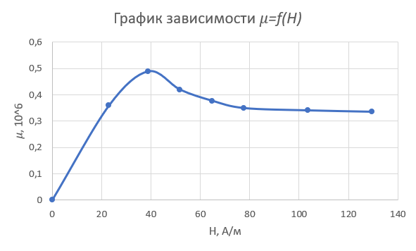

$$μ_{пред}=0,489⋅{10}^{6}$$

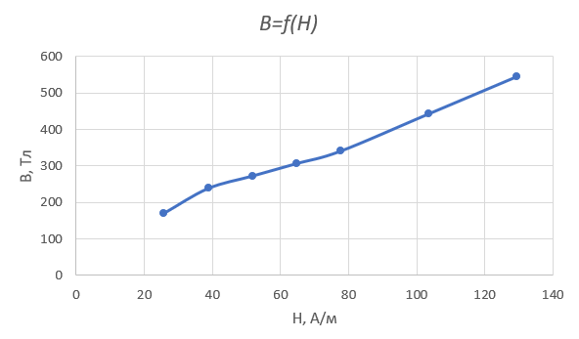

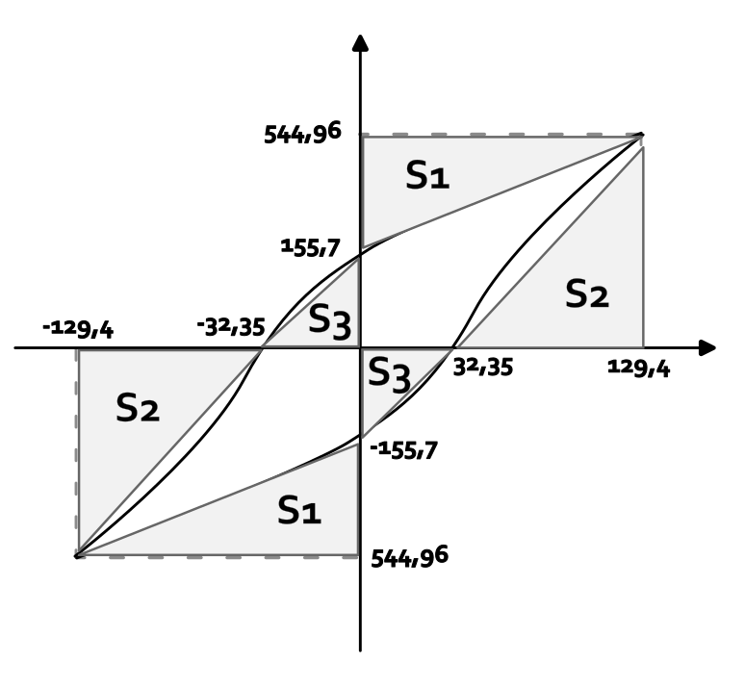

$$W=\int{HdB}=2⋅\left(544,96⋅129,4-S_{1}-S_{2}+S_{3}\right)=$$

$$=2⋅\left(544,96⋅129,4-\frac{129,4⋅389,26}{2}-\frac{97,05⋅544,96}{2}+\frac{32,35⋅155,7}{2}\right)=$$

$=42 813,931$*Дж*

**Вывод:** экспериментально рассчитали основные характеристики ферромагнетика. Потери энергии за цикл перемагничивания $W=42813,931 Дж$. Получили, что вектор магнитной индукции при увеличении H растёт согласно закону $B\sim H$. Магнитная проницаемость с ростом H уменьшается согласно закону $μ\sim 1/H$.